Дидактическая игра. Лото

«Волшебница вода»



**Волшебница вода.**

**Дидактический материал:** игровое поле – 3 шт., карточки, с изображением воды в разных состояниях : (пар, туман, облако, иней, лёд, град, дождь, роса, река..)

**Описание игры**

Вверху каждого игрового поля изображены картинки с состояний воды (твёрдое, газообразное, жидкое).

Три поля для карточек, обозначающими определенное состояние воды.

На эти поля дети помещают карточки , которые указывают на определенное свойство воды.

Игра проводится с детьми 3 - 4. Для данного возраста предусматривается следующий вариант игры:

- в игре принимают участие 3 человека. Детям раздаются игровые поля с состояние воды. Ведущий показывает карточки и объясняет, что на карточке изображено снег, дети сами определяют что лёд относиться к твёрдому состоянию воды и т.д.

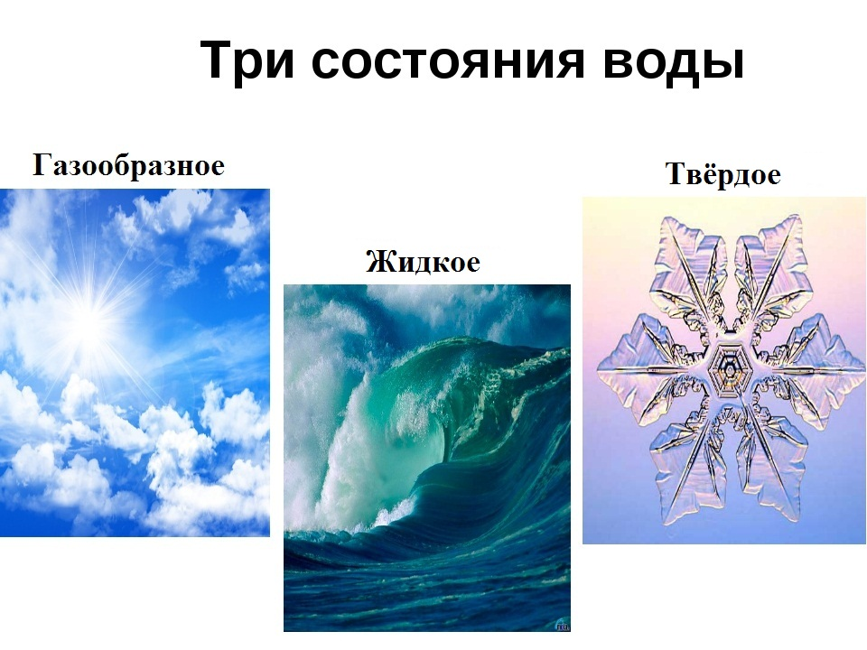

|  |  |  |
| --- | --- | --- |
|  |  |  |



|  |  |  |
| --- | --- | --- |
|  |  |  |



|  |  |  |
| --- | --- | --- |
|  |  |  |

|  |  |  |
| --- | --- | --- |
|  |  |  |

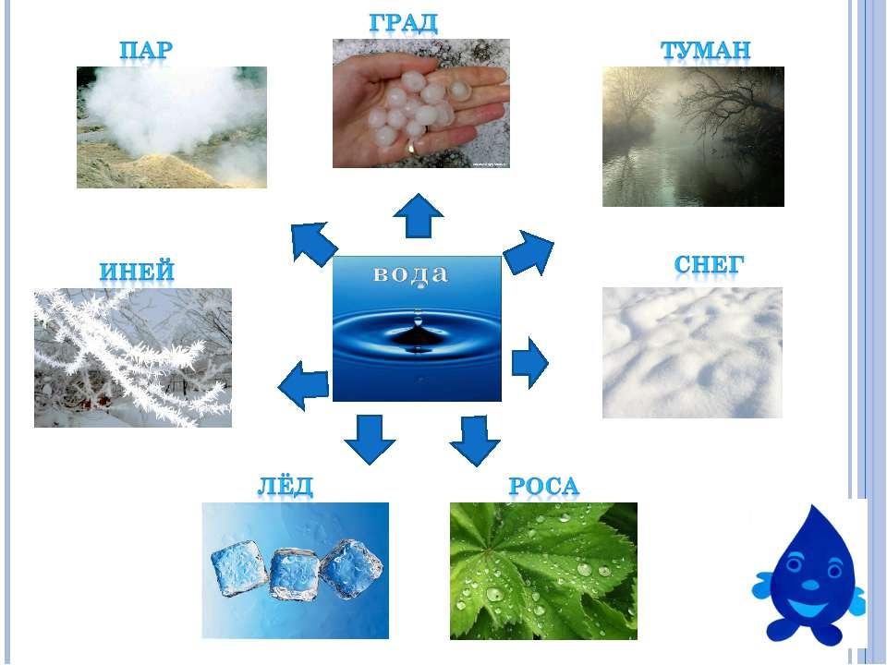Карточки для игры «Волшебница вода»



